PROBLEMA D / ENTREGABLE 4

Tiempo de despertar por PD2
Medición con osciloscopio del despertar por pulsación de S1 en el Arduino consumidor.

Método
Se midió Δt desde el flanco descendente de PD2 (CH1) hasta el flanco ascendente de D8/PB0 (CH2). La bajada de CH1 sirve como referencia temporal del osciloscopio. INT0 responde al nivel bajo en PD2.
La ISR de INT0 marca s1_pendiente. Al reanudarse el programa tras sleep_cpu() y la ISR, D8 sube y permanece alto durante un pulso nominal de 64 µs. El antirrebote de 30 ms se ejecuta después del pulso y queda fuera de Δt.
Mediciones de latencia total
Ensayo | Modo de origen | Δt (ms) | Captura
1 | IDLE | 4,00 | 1000017154.jpg
2 | ADC Noise Reduction | 4,20 | 1000017158.jpg
3 | POWER-DOWN | 2,40 | 1000017163.jpg
4 | POWER-DOWN | 2,80 | 1000017164.jpg

Resumen por estado
IDLE (n = 1) registró 4,00 ms y ADC Noise Reduction (n = 1), 4,20 ms. POWER-DOWN (n = 2) registró una media de 2,60 ms, con un mínimo de 2,40 ms y un máximo de 2,80 ms.

Conclusión
POWER-DOWN mostró la menor latencia total en estos ensayos, aunque al despertar requiere que el oscilador se reinicie y se estabilice. Δt incluye la detección del nivel bajo, la atención de INT0 y el recorrido del programa hasta elevar D8. Con cuatro ensayos y sin aislar esas etapas ni el efecto de la selección de los flancos en el osciloscopio, no se puede establecer una causa única ni concluir que POWER-DOWN despierte intrínsecamente más rápido.
ATmega328P, hoja de datos 7810D, secciones 9.5 y 12.1.

Medición de transición de estados :

Estado Idle -> Activo1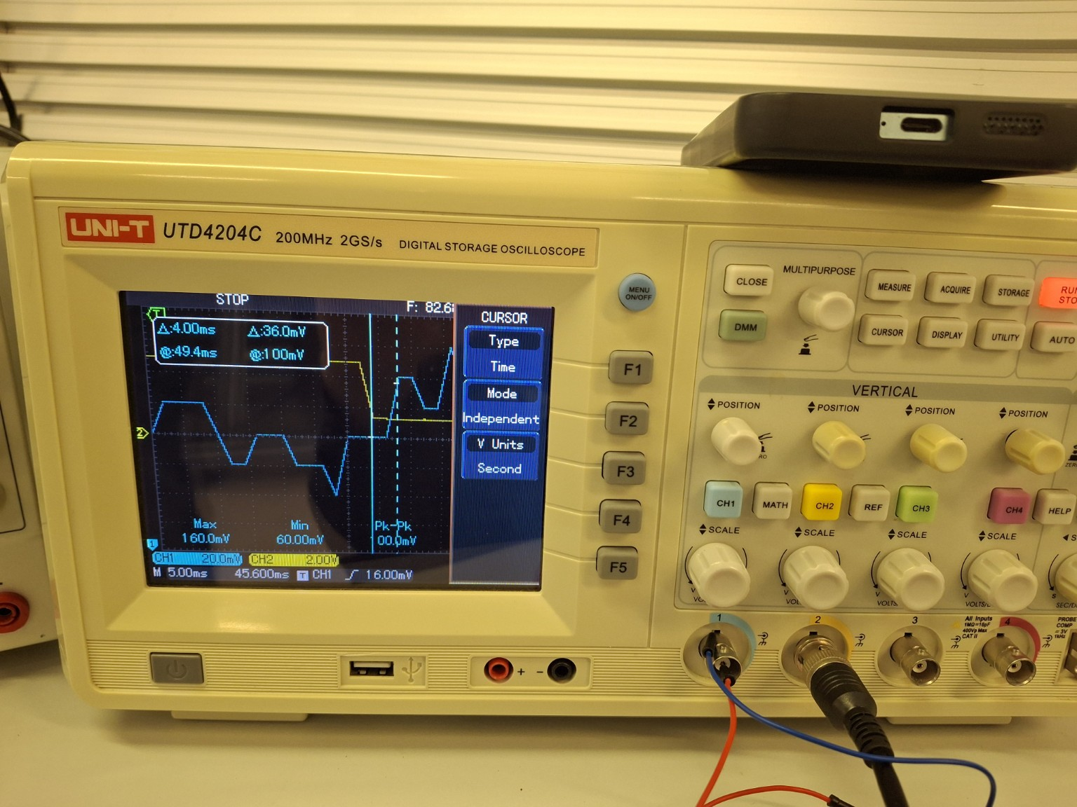

Estado ADC Noise Reduction -> Activo2 : 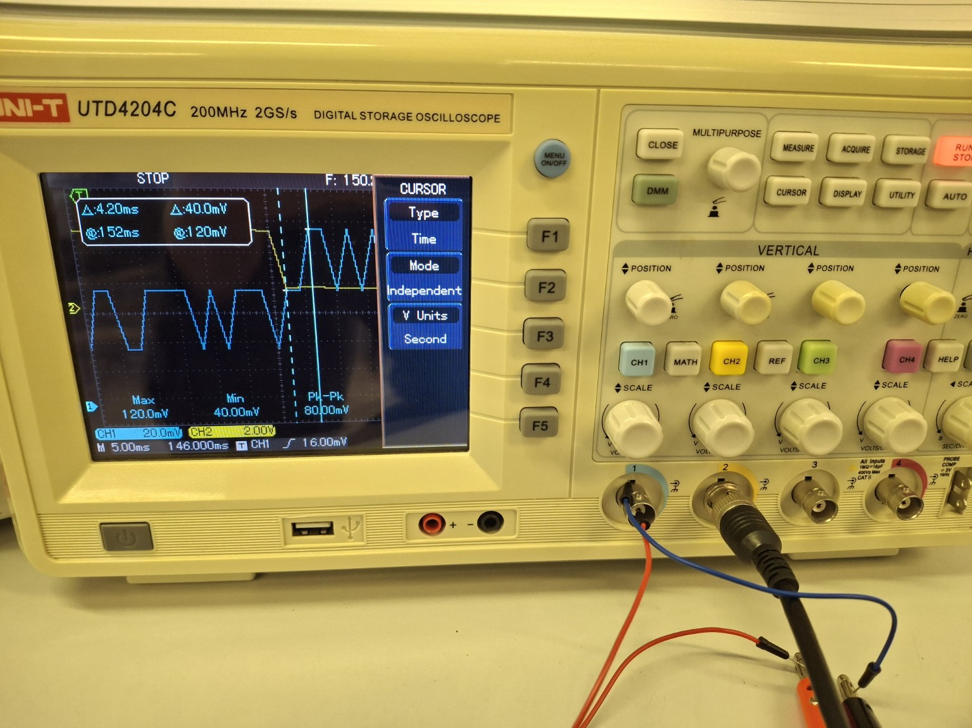

Estado PowerDown -> Activo3 : 

